杭州和平片区
从孤岛地标到城市节点
——区域联动视角下的更新重构整体规划方案
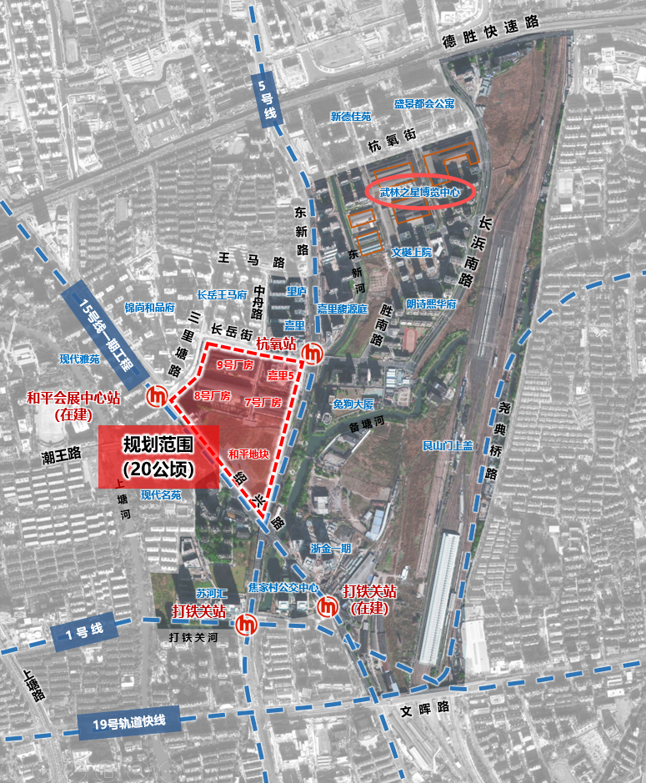
图 1 和平片区区位：大和平商圈“一心”所在，三向轨道环伺的 20 公顷工业遗存
基于城市规划与建筑设计双重视角 | 2025 年

摘要
本方案以“区域联动”为分析视角，对杭州和平片区（原杭锅厂房地块，规划范围约 20 公顷）的更新重构提出一套整体规划策略。研究认为，工业遗存更新的核心命题并非单体设计的优劣，而在于能否在城市网络中获得持续的人流与产业支撑——即“招商聚人”能力的建构。
在诊断层面，报告识别出制约片区的四重结构性困境：缺乏流量腹地的商业洼地、原音乐厅移址后引流锚点缺失且运营主体待定、与武林之星等同类近邻业态同质且被其先行占位、以及铁路与河流干道造成的物理孤岛。针对困境，本方案确立总体战略——从孤岛地标到城市节点：以“错位卡位”实现差异化生存，把片区做成大和平商圈“一心”里那个引得来人、留得住人、养得活自己的文化体验型创意街区，并在其下以“空间—运营”两大策略层层展开：空间上“存量为体、织补为用”，保留大体块工业尺度、轻介入打开街区、功能顺势落位；运营上构建“引流—留人—自持”的闭环，正面回应“招不到商、没有人”的最要害问题。
关键词：工业遗存更新；区域联动；错位卡位；文化体验；夜间经济；适应性再利用

目 录

上篇 认知与诊断
上篇建立方案的事实依据与问题靶子：从宏观、中观、微观三个尺度锚定区域坐标，从居民、产业、交通、文化、商业五个维度刻画关系网络，进而系统诊断片区面临的四重结构性困境。中篇的整体方案，正是针对上篇所诊断的问题逐一破解。

第一章 区域坐标——和平片区在杭州城市格局中的定位
理解和平片区，首先要跳出和平片区本身。本章从三个空间尺度——拱墅区整体格局、大和平商圈框架、文晖街道社区网格——逐层聚焦，建立和平片区的区域坐标体系。

1.1 宏观坐标：拱墅区"一河串三心、四轴联六片"中的和平
拱墅区作为杭州主城北部核心城区，确立了"时尚之都、数字新城、运河明珠"三位一体的战略定位。在空间结构上，构建了"一河串三心、四轴联六片"的总体框架。"一河"即京杭大运河，自北向南纵贯全区；"三心"为拱宸桥运河文化中心、武林湖滨商业中心和北部科创中心；"四轴"中东新路—建国北路被明确定位为"产城融合轴"。和平片区位于东新路产城融合轴的关键节点上，南距武林湖滨商业中心约2.5公里，北距拱宸桥运河文化中心约4公里，正处于两大核心之间的过渡地带。
东新路是杭州主城南北向的重要城市干道，全长约6.5公里，沿线集聚了智慧网谷、和平片区、武林之星博览中心、嘉里城等多个城市更新项目，正在形成一条"更新走廊"。和平片区恰好位于走廊中段偏南位置，北可辐射大城北科创板块，南可衔接武林商圈，是东新路产城融合轴上的关键中枢。

图 2 和平片区在大和平商圈中的区位（红线为规划范围，北为武林之星，西为在建 15 号线和平广场站）
商圈名称 | 核心范围 | 商业规模 | 功能定位 | 与和平片区关系
大武林商圈 | 武林广场周边 | 约80万㎡ | 高端商业、时尚消费 | 南向2.5km，客群外溢承接方
大运河商圈 | 拱宸桥—大兜路 | 约30万㎡ | 文旅体验、历史街区 | 北向4km，文化品牌联动方
大和平商圈 | 和平广场—文晖全域 | 约255万㎡ | 产城融合、文化商业 | ——自身所在——
新天地商圈 | 东新路与石祥路交汇 | 约50万㎡ | 商业商务、夜间经济 | 北向3km，产业协同方
嘉里城商圈 | 东新路绍兴路口 | 约25.4万㎡ | 高端商业、商务办公 | 南向0.8km，直接竞合方

1.2 中观坐标：大和平商圈"两核两带六街八巷"中的和平片区
大和平商圈总投资规模约 434 亿元，总建筑规模约 255 万平方米，以“两核两带六街八巷”为空间骨架。“两核”分别为和平广场地块（南核，约 72.7 公顷，定位商业商务 + 文创科创）与艮山门动车所上盖地块（北核，约 50 公顷）；“两带”为西北部科创聚集带与东南部文创游憩带。进一步聚焦到和平广场地块本身，其详细规划结构为“一心一轴三区”——“一心”即围绕杭锅和平区块打造的大和平公共中心（亦即和平片区本体），“一轴”为沿东新路的城市有机更新引领轴，“三区”为品质生活街区、文化体验街区与数智科创街区。由此可见，和平片区既是大和平商圈“两核”之一，更是其详细规划中的“一心”，且官方“三区”已明确设有“文化体验街区”，这为后文差异化定位提供了直接的上位规划依据。
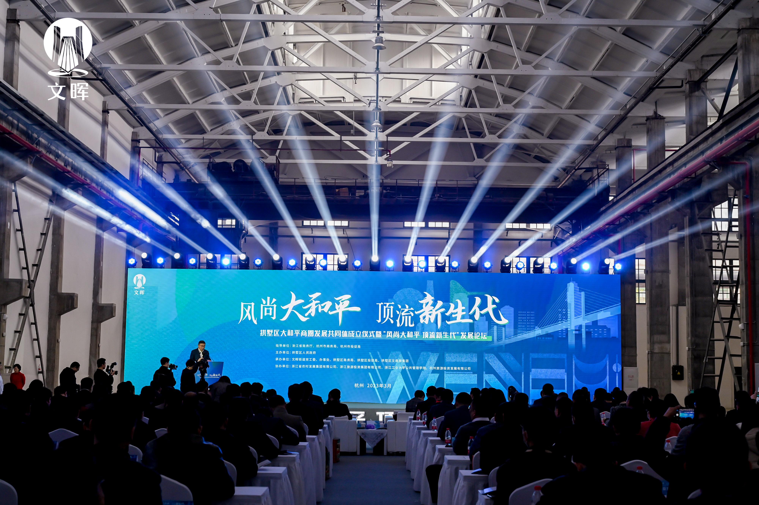
图 3 大和平商圈论坛在工业厂房内举办（2023 年 3 月）——商圈“实体化”推进的现实注脚
项目名称 | 规模 | 功能定位 | 建设状态 | 与和平片区关系
和平广场地块 | 72.7公顷 | 商业商务+文创科创+工业遗存 | 规划实施中 | ——自身——
艮山门动车所上盖 | 约50公顷 | 居住+配套+城市缝合 | 前期研究 | 北核，1.5km
嘉里城 | 25.4万㎡ | 高端商业+办公+酒店 | 2025年Q4开业 | 南向0.8km
武林之星博览中心 | 10.3万㎡ | 博览展示+文创+商业 | 2024年11月开园 | 南向1.2km
苏荷汇 | 18万㎡ | TOD上盖+慢生活街区 | 部分运营 | 西南1.5km
和平大厦 | 约3万㎡ | 商务办公（已入驻40+企业） | 已完工 | 紧邻
浙金创业产业园 | 约8万㎡ | 创业办公+下沉商业 | 运营中 | 西向0.5km

1.3 微观坐标：文晖街道社区网格中的和平地块
文晖街道总面积5.48平方公里，下辖8个社区，户籍人口约8.4万人，常住人口约5.6万人。街道产业基底正在发生深刻变化——近年陆续引入美团杭州总部等科技企业，加上浙金创业园、和平大厦等办公载体投入使用，形成了"居住+商业+科创"的复合型城市片区。和平片区作为文晖街道内最大的存量工业用地更新项目，其改造方向将直接影响数万居民的生活品质。
社区名称 | 方位 | 特色功能 | 与和平片区关系
京都苑社区 | 西南部 | 传统居住，毗邻运河 | 南向0.8km，运河联动
流水西苑社区 | 东南部 | 老旧小区，紧邻铁路 | 东南0.5km，缝合铁路
流水东苑社区 | 东部 | 铁路东侧居住 | 东侧0.3km，被铁路阻隔
打铁关社区 | 中部偏南 | 历史地名，1号线站点 | 南向0.5km，交通联动
和平苑社区 | 中部 | 紧邻和平广场地块 | 紧邻，直接服务对象
现代城社区 | 北部 | 现代居住社区 | 北向0.8km，公共服务辐射
胜利社区 | 西北部 | 居住+商业混合 | 西北1.0km，商业联动
三里家园社区 | 东北部 | 大型居住社区 | 东北1.2km，远端辐射

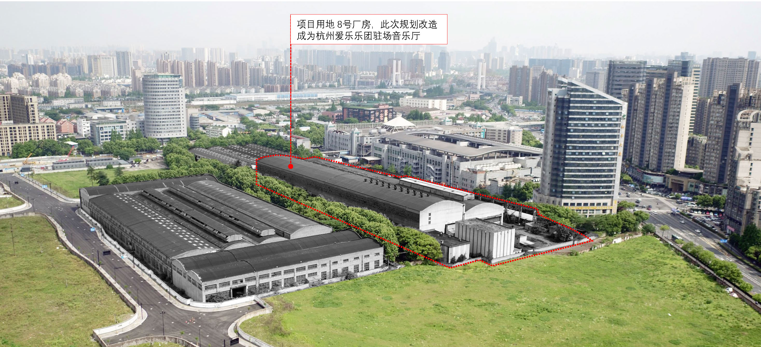
图 4 和平片区现状航拍：红线内为项目范围，连续大跨厂房被城市高层环抱，南/东侧为待激活空地

第二章 周边关联分析——和平片区与城市要素的关系网络
本章将和平片区置于由居民区、产业载体、交通网络、文化资源、商业项目共同构成的城市关系网络中，逐一分析关联关系，识别协同机会与冲突风险。

2.1 与周边居民区的关系：人口结构、消费需求与公共服务缺口
文晖街道8个社区人口结构呈现"两高一低"特征：老龄化程度较高（60岁以上约22%）、户籍人口比例较高（8.4万户籍vs 5.6万常住），年轻常住人口偏低。但随着美团等科技企业入驻，一批年轻白领开始在文晖租房居住，消费能力强，对品质商业和文化设施有明确需求，目前存在明显的消费外溢——年轻居民倾向于前往武林银泰、西湖商圈消费。
社区群体 | 人口特征 | 对和平片区需求 | 潜在冲突点
老年原住民 | 60岁以上，国企退休 | 菜场、活动中心、散步空间 | 生活成本上升、记忆消失
中年居民 | 40-60岁，本地就业 | 亲子空间、品质餐饮 | 交通拥堵、噪音
年轻白领租客 | 25-35岁，科技企业 | 咖啡馆、健身房、策展空间 | 租金上涨被迫搬迁
企业员工 | 20-40岁，周边办公 | 商务餐饮、休闲社交 | 工作日与周末客流差异大

需求类型 | 周边现状供给 | 缺口评估 | 和平片区可填补方向
文化展览 | 几乎空白 | 严重缺口，8万人口无文化场馆 | 工业遗存策展空间、社区文化中心
品质公共空间 | 小区内部绿地 | 缺乏集中式城市广场 | 厂房室外广场、滨水空间
体验商业 | 嘉里城（标准零售） | 文化体验型商业空白 | 主题商业、策展零售、深夜业态
夜间消费 | 几乎空白 | 区域夜间经济真空 | 深夜书房、精酿酒吧、夜间市集

2.2 与周边产业的关系：从工业孤岛到产城融合节点
东新路沿线产业布局呈现明显梯度：北段（智慧网谷）以科技研发为主，中段（和平片区/新天地）以文化创意为主，南段（嘉里城/武林之星）以高端商务为主。和平片区处于中段核心，可发挥"承北启南"的产业链接作用。拱墅区"大运英才"高层次人才支持计划为产业导入提供了政策支撑——创业人才最高1500万元项目资助，创新人才20-50万元创新资助+60-150万元薪酬补助。
拱墅区产业政策指引（实地拍摄） | LOFT49二期产业定位三角（实地拍摄）

（配图：产业政策与产业定位：拱墅区"大运英才"人才支持计划 + LOFT49三大产业方向（智慧经济/创意设计/数字创意））
项目名称 | 面积 | 主导产业 | 与和平片区协同点
浙金创业园 | 约8万㎡ | 创业孵化 | 创意办公空间互补
苏荷汇 | 18万㎡ | TOD商业+慢生活 | 业态互补
和平大厦 | 约3万㎡ | 商务办公 | 客群共享
嘉里城办公楼 | 约10万㎡ | 总部办公 | 高端商务客群承接
武林之星博览中心 | 10.3万㎡ | 博览展示+文创 | 文化品牌联动
美团杭州总部 | 未公开 | 互联网平台 | 数字内容导入

2.3 与周边交通的关系：四线五站的轨道网络
和平片区周边形成"四线五站"轨道服务格局。15号线和平会展中心站（在建）距和平片区仅约200米，将成为核心交通门户，具备TOD开发的天然条件。1号线和5号线在打铁关站换乘，使和平片区多方向可达。
线路 | 站点 | 距离 | 步行时间 | 辐射社区
1号线 | 打铁关站 | 约500m | 7分钟 | 打铁关、和平苑
5号线 | 杭氧站 | 约400m | 6分钟 | 打铁关、京都苑
15号线（在建） | 和平会展中心站 | 约200m | 3分钟 | 和平苑、现代城
19号线 | 规划新增站点 | 待定 | — | 机场快线功能

慢行系统存在三个关键断点：铁路割裂（沪杭铁路将流水东苑与和平片区物理隔离）、河流阻隔（上塘河两岸慢行通道不连续）、东新路穿越（50米宽主干道行人穿越困难）。这些断点需要通过艮山门上盖缝合、跨河步行桥和地下通道等措施来解决。

2.4 与周边文化资源的关系：运河文化带中的工业遗存节点
和平片区距京杭大运河（UNESCO 世界遗产）约 1.2 公里，通过上塘河（运河遗产河道）相连。沿东新路更新走廊自南向北分布着三处同源工业遗存：北侧约 1.2 公里为武林之星博览中心（原杭氧厂房），北侧约 3.5 公里为 LOFT49（原蓝孔雀化纤厂）。三者在“化纤→制氧→锅炉”的工业谱系上构成杭州近现代工业发展的完整叙事。需要辨明的是：武林之星与和平片区本底高度相似、且已于 2024 年 11 月先行开园，构成需要重点错位的同类近邻；而 LOFT49 位于大运河工业带、并不在东新路轴与大和平商圈范围内，本报告仅将其作为运营方法与文化叙事的参照，而非物理客流的联动对象。
杭氧老厂房改造后的武林之星博览中心 | 杭氧杭锅工业遗存片区鸟瞰

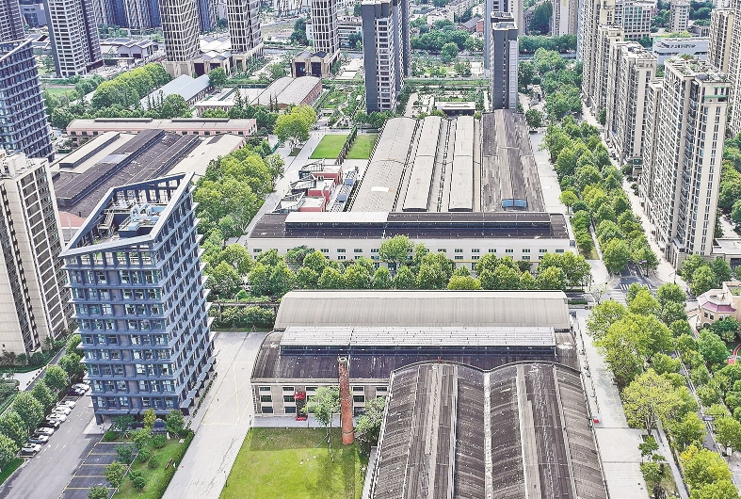
图 5 工业遗存嵌于城市肌理：锯齿形老厂房被现代住区环抱，构成东新路更新走廊的独特景观
文化资源 | 类型 | 距离 | 品牌等级 | 联动方式
京杭大运河 | 世界遗产 | 1.2km | UNESCO遗产 | 上塘河绿道串联
上塘河 | 遗产河道 | 300m | 运河遗产组成 | 滨水连通
武林之星博览中心 | 工业遗存/博览 | 1.2km | 省级工业遗产 | 联合策展
打铁关历史文化街区 | 历史地名 | 0.5km | 区级文保 | 文脉串联
LOFT49 | 工业遗存/创意园 | 3.5km | 市级工业遗产 | 经验对标

2.5 与周边商业项目的关系：竞合矩阵
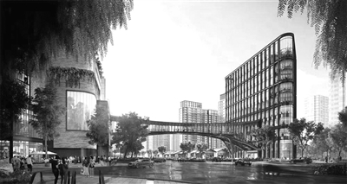
图 6 杭州嘉里城效果示意：跨东新路空中廊桥，距和平片区约 0.8 公里（预计 2026 年中开业）
项目 | 业态定位 | 开业时间 | 与和平片区关系 | 协同策略
嘉里城 | 高端零售+商务+酒店 | 2025年Q4 | 直接竞争→错位互补 | 日间嘉里城，夜间和平片区
武林之星 | 博览+文创+商业 | 2024年11月 | 协同引流 | 联合策展，客群共享
苏荷汇 | 慢生活街区+办公 | 部分运营 | 业态互补 | 联合活动
和平大厦 | 商务办公 | 已运营 | 客群共享 | 午间消费引流
浙金创业园 | 创业办公+下沉商业 | 运营中 | 产业协同 | 企业展示互补

第三章 现存问题诊断——招商、设计与治理三维审视
本章基于团队实地调研和专项讨论成果，从招商、设计、治理三个维度对和平片区的现存问题进行系统梳理。12项问题的诊断不再局限于地块内部，而是在区域关联的视角下重新审视，每一项问题都对应一个可操作的改进策略方向。
（配图：和平片区问题诊断与改进策略对应图（团队诊断成果））

3.1 音乐厅移址后的功能真空
2021年，杭州音乐厅原计划落户杭锅8号厂房，由BIAD（北京市建筑设计研究院）与Snohetta联合设计，采用"房中房"结构。该方案设计了1600座大音乐厅+650座小音乐厅，保留工业遗存外壳，曾被视为工业遗存活化的标杆。
2024 年底，杭州音乐厅确认移址余杭区未来科技城（Zaha Hadid Architects 设计，1700 + 600 座，2024 年 12 月开工）。这一变动对和平片区产生三重连锁影响：其一，引流锚点缺失——8 号厂房（192m×60m，檐口高 22.5m）失去核心功能锚点，原“房中房”声学方案不再适用，片区整体功能定位需要重构；其二，招商单点依赖的风险暴露——原方案对音乐厅引流的高度依赖，在锚点撤出后转化为“聚人能力”的系统性缺口，与“运营主体待定”叠加，使片区短期内既缺锚点亦缺操盘主体；其三，设计自由度的释放——音乐厅受众相对有限（票务制、时段制）且声学约束曾锁定改造弹性，移址客观上为大跨空间承载更开放、更高频、更多元的功能创造了条件。因此，音乐厅移址既是风险，也是片区从“单一地标”转向“区域节点”的契机。
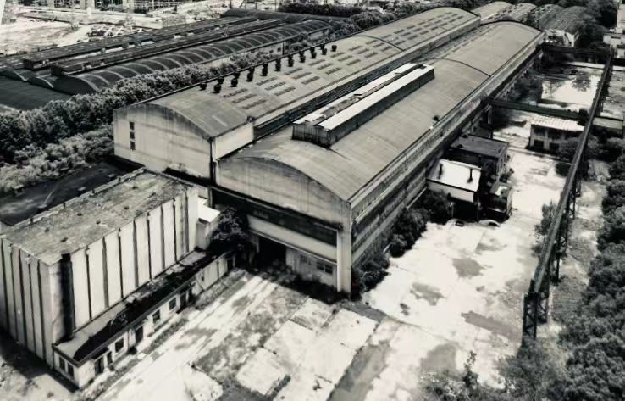
图 7 杭锅 8 号厂房原貌——192m×60m 大跨度工业空间，檐口高 22.5m

3.2 招商维度的五大问题

问题1：定位模糊
对比LOFT49清晰的"产商展集秀"五大能矩阵与三大产业方向（智慧经济/创意设计/数字创意），和平片区仅有笼统的商业占比（音乐30%/办公35%/商业20%等），缺少具体产业招商目标和头部企业清单。
对策 改进方向：编制《和平片区招商产业地图》，对标"产、商、展、集、秀"五大功能矩阵，明确音乐演艺、数字创意、艺术策展、创意市集等细分赛道及重点招引企业名单。

问题2：单点依赖
123亿投资高度依赖音乐厅引流效果，商业与创意办公部分缺乏独立招商抓手，音乐厅运营不及预期将影响整个片区人气。移址后这一问题更加突出。
对策 构建"一核多点"引流体系：音乐厅之外，在7号楼设置常态化艺术策展/设计周活动，9号楼设置周末创意市集，形成非单一业态的多元客流来源。

问题3：同质竞争
武林之星（博览）、嘉里城（商业）、和平片区三者客群定位相近，"三环联动"目前只是设想，缺乏统一招商协同机制。
对策 成立大和平商圈招商联盟，三方共享商户客户库，制定错位业态清单（如避免同类餐饮品牌重复引入），统一对外发布招商政策口径。

问题4：产品体系缺失
创意办公约9.1万m2/栋缺空间产品细分。对比LOFT49清晰的150-3600m2多档户型体系，和平片区尚难以匹配不同规模企业的租赁需求。
对策 7号楼办公空间按"标准层+鞋柜+双拼"三类产品分层设计，设置200/600/1500m2等多档面积段，配备差异化装修标准与租金策略。

问题5：招商滞后
音乐厅原预计2027年开业，运营主体目前"待定"，招商工作缺乏前置客户参与和预招商安排，市场窗口期可能错失。
对策 提前锁定运营主体并启动预招商：2025年内确定"国企+专业运营"团队，2026年核心建设期同步开展意向签约，力争开业前签约率突破50%。

3.3 设计维度的四大问题

问题6：声学结构矛盾（移址后已缓解）
8号厂房排架柱加固需求与音乐厅声学性能（2.0秒混响）之间存在技术冲突，是全案最大技术风险。音乐厅移址后，这一矛盾不再存在，反而释放了更大的设计自由度——8号厂房的大跨度空间可以承载更灵活的功能，不受严苛声学要求约束。

问题7：风貌割裂风险
"旧壳新核"策略执行把控不当，容易造成新老元素视觉冲突，或过度设计掩盖工业特征本身的价值。
对策 设立设计评审委员会，邀请遗产保护专家全程参与方案评审，明确"新增部分内退于原结构轮廓之后"的对比线原则，保障工业记忆的可识别性。
（配图：主体建筑保护策略——工业遗存的结构保留与功能植入原则）

问题8：步行连通断点
现状从片区至运河文化广场步行连续性不足，上塘河缺跨河步行桥，制约文化体验主轴向外辐射。
对策 在东河生态休闲带增设跨河步行桥，直连运河文化广场，将文化体验主轴延伸为跨越东河的连续步行网络。

问题9：潜沙式空置风险
片区以文化+商务功能为主，缺乏韧性支撑，存在白天人流热闹、夜间冷清的"潮汐效应"风险。
对策 在9号楼区域植入精品公寓+文化主题酒店，增加22:00-次日02:00深夜业态（酒吧/24小时书店），构建"全天候留客"能力。

3.4 治理与实施维度的三大问题

问题10：融资方案空缺
123亿总投资回收周期长，报告提出PPP/EOD概念但缺乏具体分期投资与现金流平衡方案，财务风险评级为"中高"。
对策 制定分期投资现金流模型：一期聚焦8号厂房主体+基础设施（政府+专项债主导），二三期通过预招商回款和社会资本滚动投入，降低早期财务压力。

问题11：运营主体空缺
报告明确写明"运营主体：待定"，这一治理层面的不确定性直接推迟招商工作的启动和品牌统一性建设。
对策 2025年内完成运营主体招标遴选，比照LOFT49"区级投+专业运营"模式，尽早建立招商标准与品牌门口设，避免建设与招标"两张皮"。

问题12：决策效率与市场响应的张力
多元协作治理设计了委员会架构以保障公平性，但政府主导的决策链条较长，可能与招商运营/市场的快速市场响应产生体制性摩擦。
对策 建立"决策委员会+授权运营方"两级机制：重大事项（规划调整、大额投资）由委员会决策，日常招商定价与业态调整授权运营方自主决策，定期报备。

3.5 SWOT矩阵分析（区域联动视角）
 | 内部因素（Internal） | 外部因素（External）
积极 | S - 优势  · 大跨度工业遗存空间，不可复制  · 省住建厅认定历史文化资源  · 四线五站轨道覆盖，可达性优异  · 434亿大和平商圈整体加持  · 杭锅/杭氧双遗存文化基因 | O - 机会  · 嘉里城2025开业带来客流外溢  · 武林之星开园形成工业遗存走廊  · 艮山门上盖将缝合铁路断层  · 美团总部导入数字内容产业  · 音乐厅移址释放功能灵活性
消极 | W - 劣势  · 音乐厅移址后核心功能真空  · 厂房老化，加固改造成本高  · 铁路分割东向连通性差  · 运营主体尚未明确  · 招商产品体系未建立 | T - 威胁  · 嘉里城分流高端客群  · 多项目同期竞争  · 工业遗存招商难度天然高  · 宏观经济下行影响投资  · 社区居民预期分歧

中篇 整体规划方案
中篇是本报告的核心。它不再是分散做法的清单，而是一套由统一战略统领、层层展开的整体方案：先确立总体战略，再从空间与运营两个层次落地，最后收束于实施要点与展望。四者构成“战略—空间—运营—实施”的完整逻辑链。

第四章 总体战略——从孤岛地标到城市节点
和平片区的更新，首先要回答一个根本问题：它究竟要成为什么？上篇的诊断已经表明，片区真正的危机不是“改不改得好看”，而是“改好了有没有人来”。当原定的音乐厅锚点已经移址，当北侧的武林之星以几乎相同的工业遗存改造姿态先行开园，片区若继续沿着“再造一个孤立地标”的思路推进，只会陷入同质竞争的消耗。因此，本方案主张一次定位上的根本转向。
总体战略：从“孤岛地标”转向“城市节点”——以错位卡位实现差异化生存，把和平片区做成大和平商圈“一心”里那个引得来人、留得住人、养得活自己的文化体验型创意街区。
这一战略包含两个相互支撑的判断。其一是“城市节点”的空间判断：片区不应再被理解为一座孤立的、靠自身分量存在的地标，而应成为区域网络中的连接与触媒。从区位看，片区西邻和平会展中心站（在建）、北接杭氧站与武林之星、东连嘉里城，三向轨道环伺却尚未打通——这正是“被地铁包围、自身仍是孤岛”的典型 TOD 洼地，其价值恰恰在于把周边人流引入并再分配。其二是“错位卡位”的竞争判断：既然大和平商圈官方“三区”已明确设有“文化体验街区”，片区就应牢牢占住这一生态位，不与武林之星拼展会规格、不与嘉里城拼零售品牌，而以“文化体验 + 夜间经济 + 创意办公社区”为主轴形成差异化供给。
需要说明的是，“错位”并不等于回避展与秀。展览与演艺仍是文化体验街区的重要业态，只是与武林之星在“内容—时段—规模”三个维度上错开：武林之星以大型博览、白天时段、标准展馆为主，和平片区则聚焦小型策展、沉浸式数字艺术与夜场演艺，形成“白天赴武林之星观展、夜间来和平片区体验”的时段互补，而非同规格正面竞争。这一竞合关系是整个方案的竞争前提，也是空间与运营两层策略共同服务的目标。

图 8 总体战略的空间逻辑：以片区为“节点”，缝合西侧会展中心站、北侧杭氧站/武林之星、东侧嘉里城三向要素
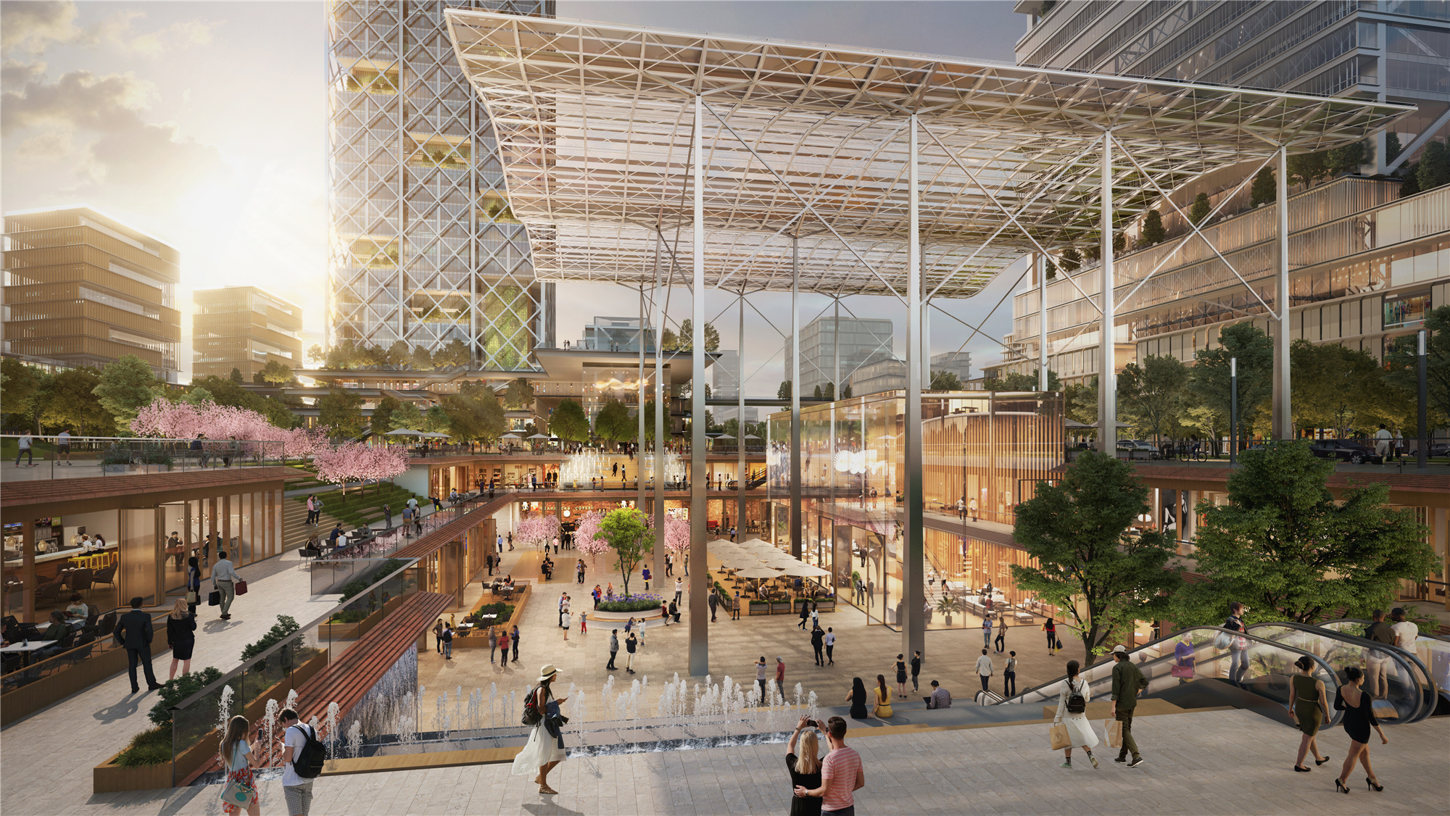
图4-1 杭州同类工业遗存TOD门户公园效果（SOM杭钢站方案）：地铁客流经半下沉门户公园直连商业与街区，是和平片区依托15号线和平广场站可借鉴的“站—城—人”一体化模式（图源：SOM／有方）

第五章 空间策略——存量为体，织补为用
总体战略落到物质空间，核心是一句话：存量为体、织补为用。“存量为体”指以现存的大体块工业遗存为不可替代的场所主体，而非推倒重来；“织补为用”指通过最小介入把封闭园区织入城市网络，让空间真正被使用。这一策略统领原“规划策略”与“建筑策略”两部分内容，回答三个层层递进的问题：留什么、怎么开、装什么。

5.1 留什么：保留大体块，守住不可替代的工业尺度
现状航拍显示，红线范围内是几栋连续的大跨度锯齿形、桶形屋面厂房，体量恢弘、被城市高层环抱。这种连续大跨的工业尺度，正是片区区别于武林之星、嘉里城的稀缺资产——它无法在别处被复制，也是文化体验与沉浸式内容最理想的空间容器。因此，空间策略的第一原则是保留大体块、守住大尺度，而非将厂房切碎成一个个小体量的商铺盒子。切碎意味着抹平稀缺性，把片区重新拉回与近邻同质竞争的红海。
在“保留大体块”的总思路下，对不同价值的建筑采取分级而非均质的处理：核心大跨厂房（如 8 号厂房）作一级保留，完整保留结构骨架与工业记忆；次要厂房作二级改造，允许在保留主体轮廓前提下植入新功能；一般附属建筑作三级更新，可较大幅度调整。结构介入统一遵循“房中房、内退于原轮廓之后”的最小干预原则：新增部分脱开原结构、退于原厂房轮廓之内，使工业遗存的可识别性得到保障，而非被过度设计掩盖。音乐厅移址后，8 号厂房不再受严苛声学约束，这一大跨空间反而获得了承载更灵活功能的自由度。

图 9 留什么（一）：8 号厂房原貌——192m×60m 连续大跨，是不可复制的工业尺度资产
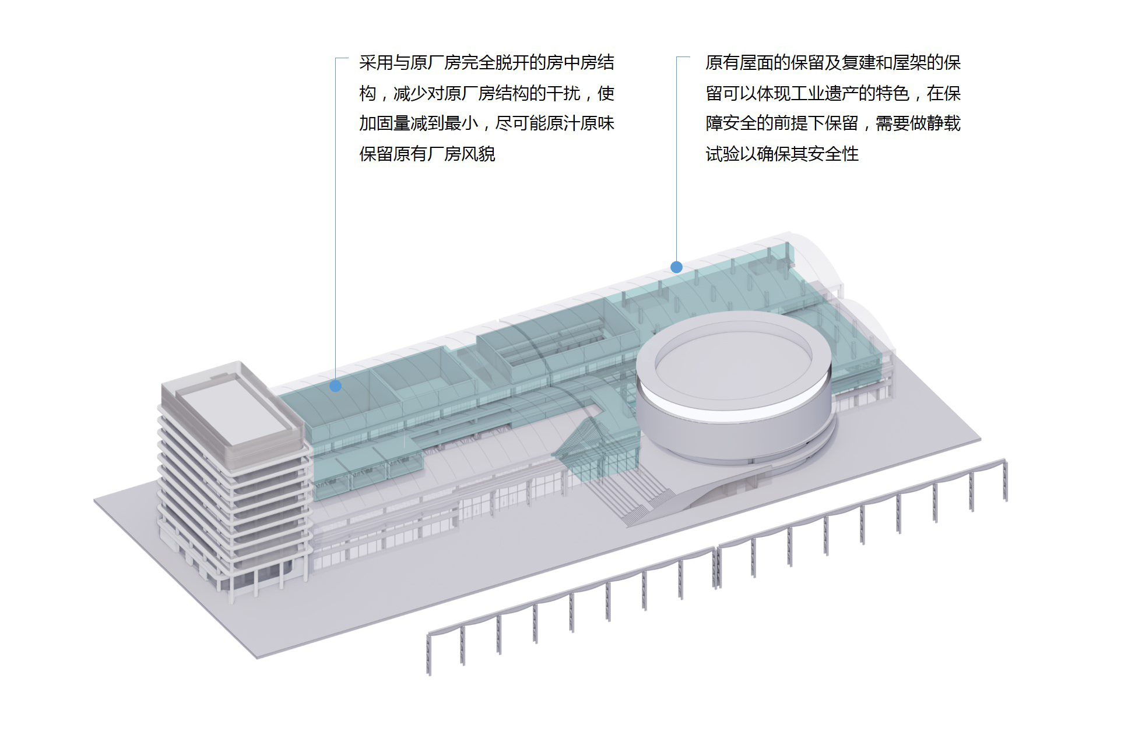
图 10 留什么（二）：采用与原厂房脱开的“房中房”结构，最小干预、原样保留厂房风貌与屋架
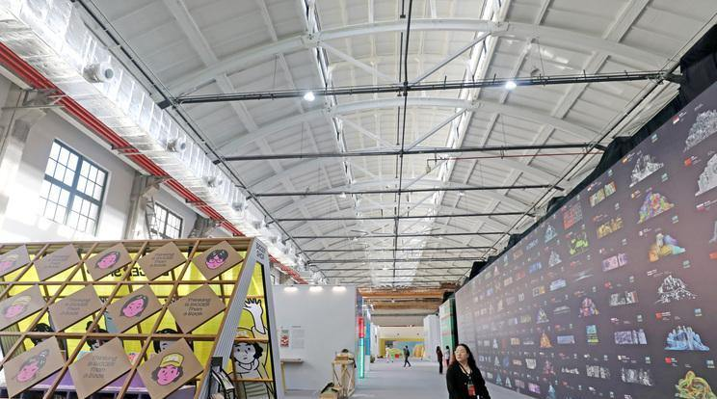
图5-1 武林之星（原杭氧老厂房）保留的大跨钢桁架车间改造为展览空间：印证“保留大体块、守住不可替代的工业尺度”的可行性（图源：浙江在线）
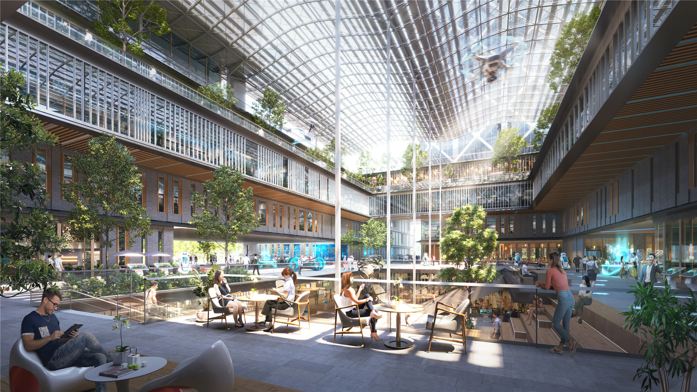
图5-2 工业遗存历史仓库加玻璃拱顶形成共享中庭效果（SOM方案）：大跨厂房“加顶不切碎”即可容纳办公、展演与公共交往（图源：SOM／有方）

5.2 怎么开：打破孤岛，把封闭园区织成开放街区
片区最突出的空间病症是“孤岛”——铁路、上塘河与东新路三面切割，使其与城市界面之间存在明显断裂。空间策略的第二步，是借三向轨道的 TOD 契机把封闭园区打开。具体而言：向西打通与和平会展中心站（在建）的步行联系，使之成为核心门户；向北经杭氧站衔接武林之星，向东经廊桥体系衔接嘉里城；同时利用现状的中舟路、长岳街等既有路网，把地块内部组织成可穿行、可停留的开放街区，而非四周设墙、仅留几个入口的封闭园区。
针对铁路割裂、河流阻隔、干道穿越三个物理断点，分别以艮山门上盖缝合、跨上塘河步行桥、东新路地下通道或过街设施加以连通，并将厂房南侧与东侧的现状空地转化为城市广场与慢行绿地——这既是打开街区的必要留白，也为后续夜间户外活动与市集提供了现成的空间载体。空间由此从“一个封闭的园区”转变为“区域慢行网络上的一处可达、可穿越的公共节点”，呼应总体战略的“城市节点”定位。
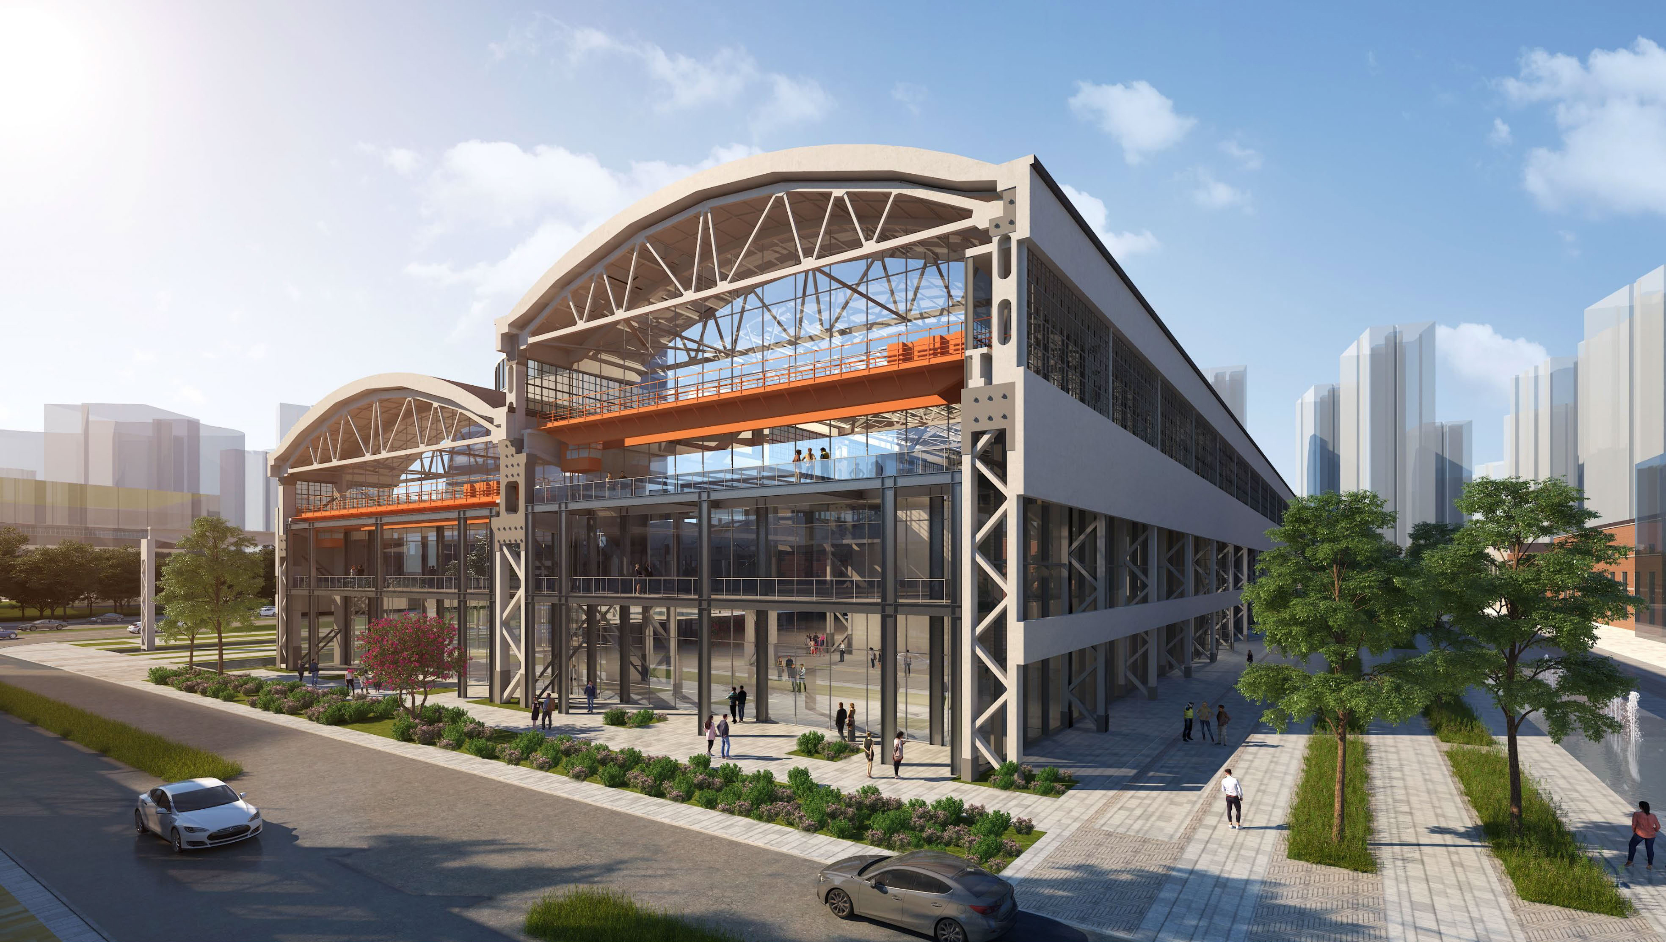
图 11 怎么开（一）：桶形屋面、钢桁架与吊车梁被保留，置入玻璃幕墙与新钢结构，形成可穿行的连续界面

5.3 装什么：功能顺空间落位，与业态运营一次贯通
传统做法往往把“建筑改造”与“功能业态”拆成两章分别叙述，导致空间与运营脱节。本方案主张功能顺空间落位、与运营策略一次贯通：什么样的空间承载什么样的功能，由空间特性本身决定，而非反过来用功能去硬切空间。
空间类型 | 空间特性 | 落位功能 | 对应战略角色
大跨主厂房（如 8 号） | 192m×60m 连续无柱大空间、尺度震撼 | 文化演艺、沉浸式数字艺术展、大型公共活动 | 引流入口——制造不可替代的到访理由
沿街及次要厂房（如 7 号） | 体量适中、临街界面好 | 创意办公、设计工作室、孵化空间 | 留人内核——提供稳定的日常人流
低层附属建筑（如 9 号） | 贴近社区、易开放 | 社区商业、餐饮、生活配套 | 日常黏性——服务周边居民与办公人群
南/东侧现状空地 | 开阔、临慢行网络 | 城市广场、夜间市集、户外演艺 | 夜间经济——延展时段、错位武林之星

由此，空间与业态形成一个整体：大跨厂房负责“把人引来”，创意办公负责“把人留住”，社区商业与夜间广场负责“让人常来、久留”。三类空间对应三种战略角色，共同服务于“城市节点 + 错位卡位”的总目标，也自然过渡到下一章的运营闭环。
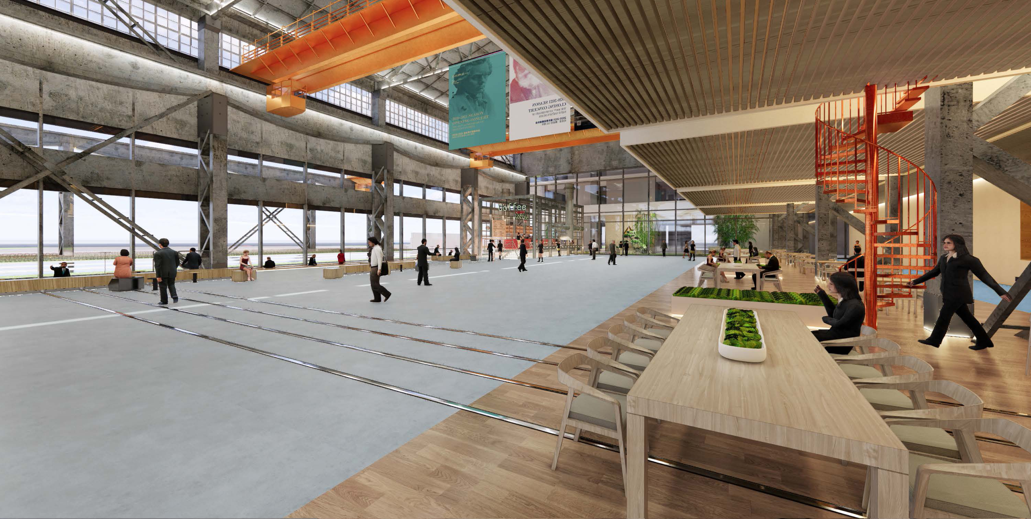
图 12 装什么（一）：保留吊车梁与地面铁轨的大跨厂房，兼作策展、创意办公与社群活动空间
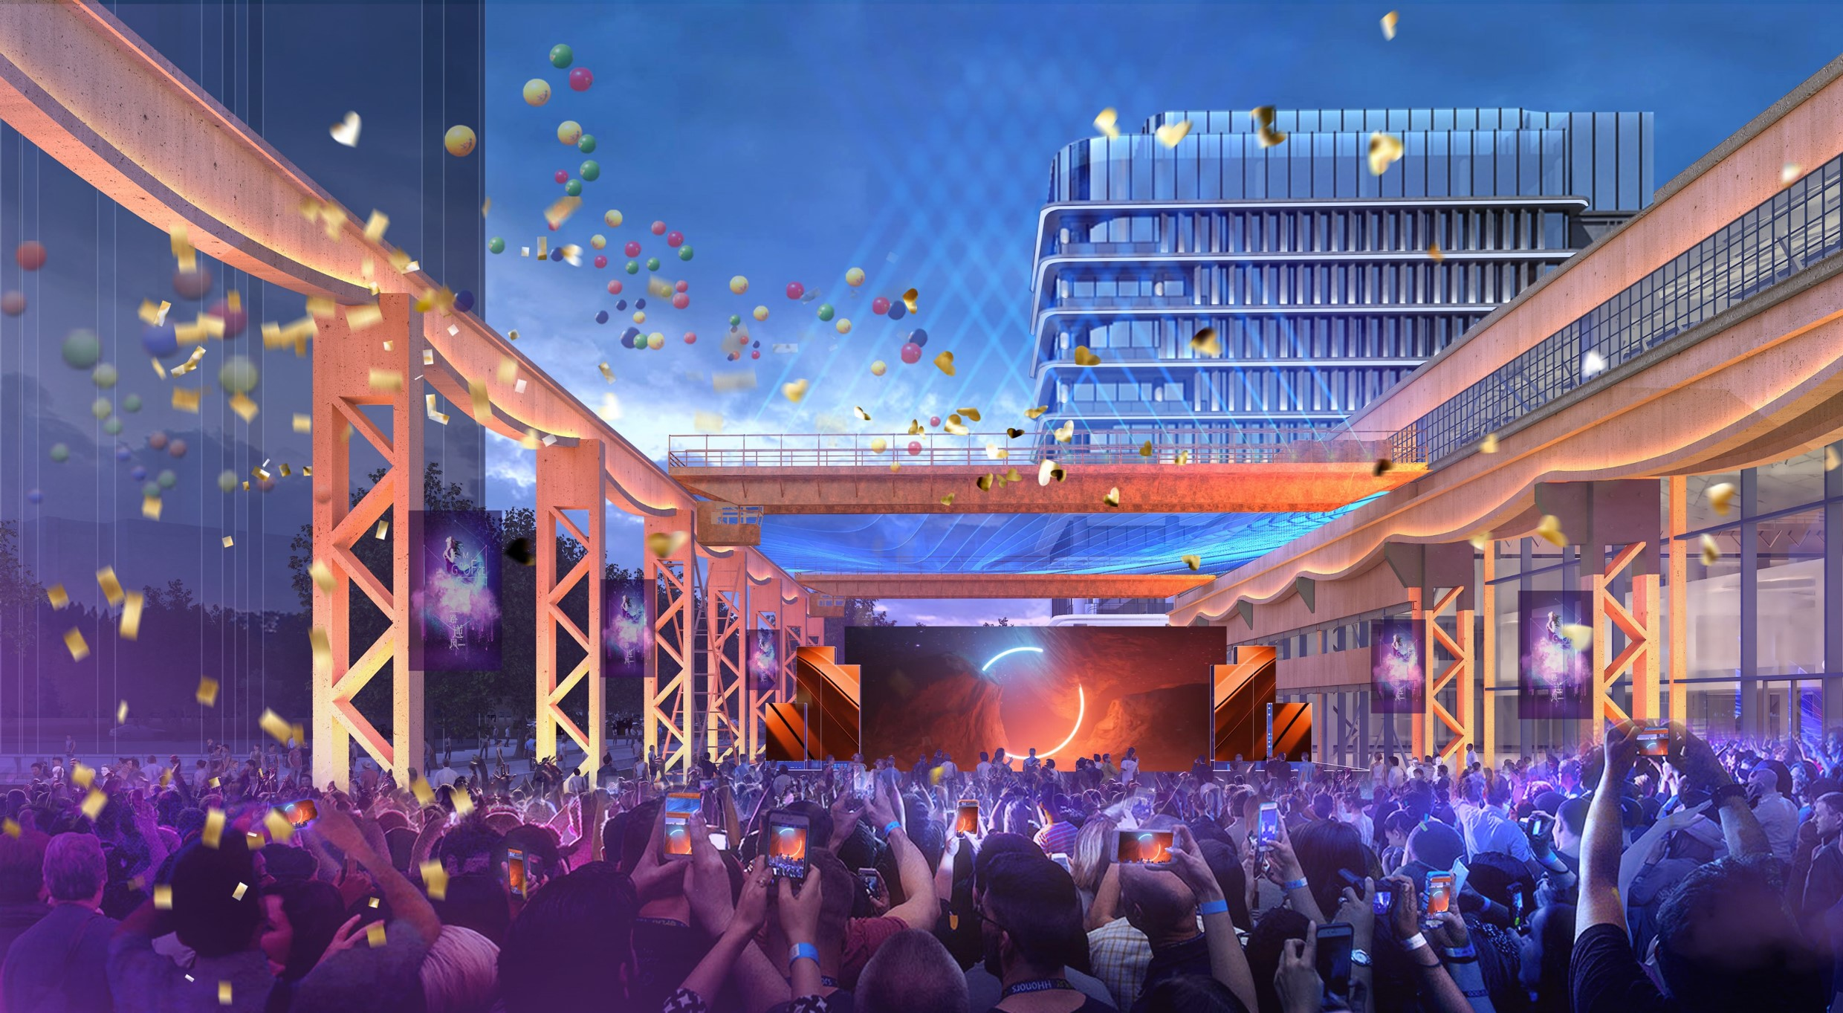
图 13 装什么（二）：利用厂房前空地开展夜场演艺与主题活动，把工业尺度转化为夜间经济场景
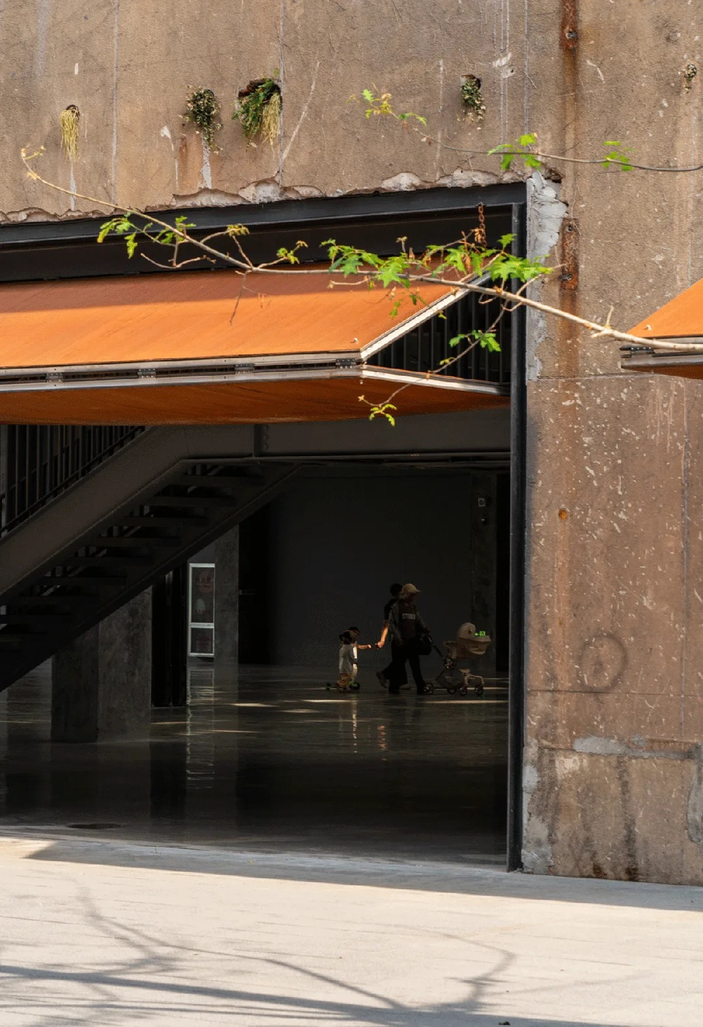
图5-3 LOFT49保留老厂房洞口改造为可穿越的半室内公共通廊：封闭厂区经“打洞织补”成为市民日常可达的开放街区（图源：line+／建筑学院）
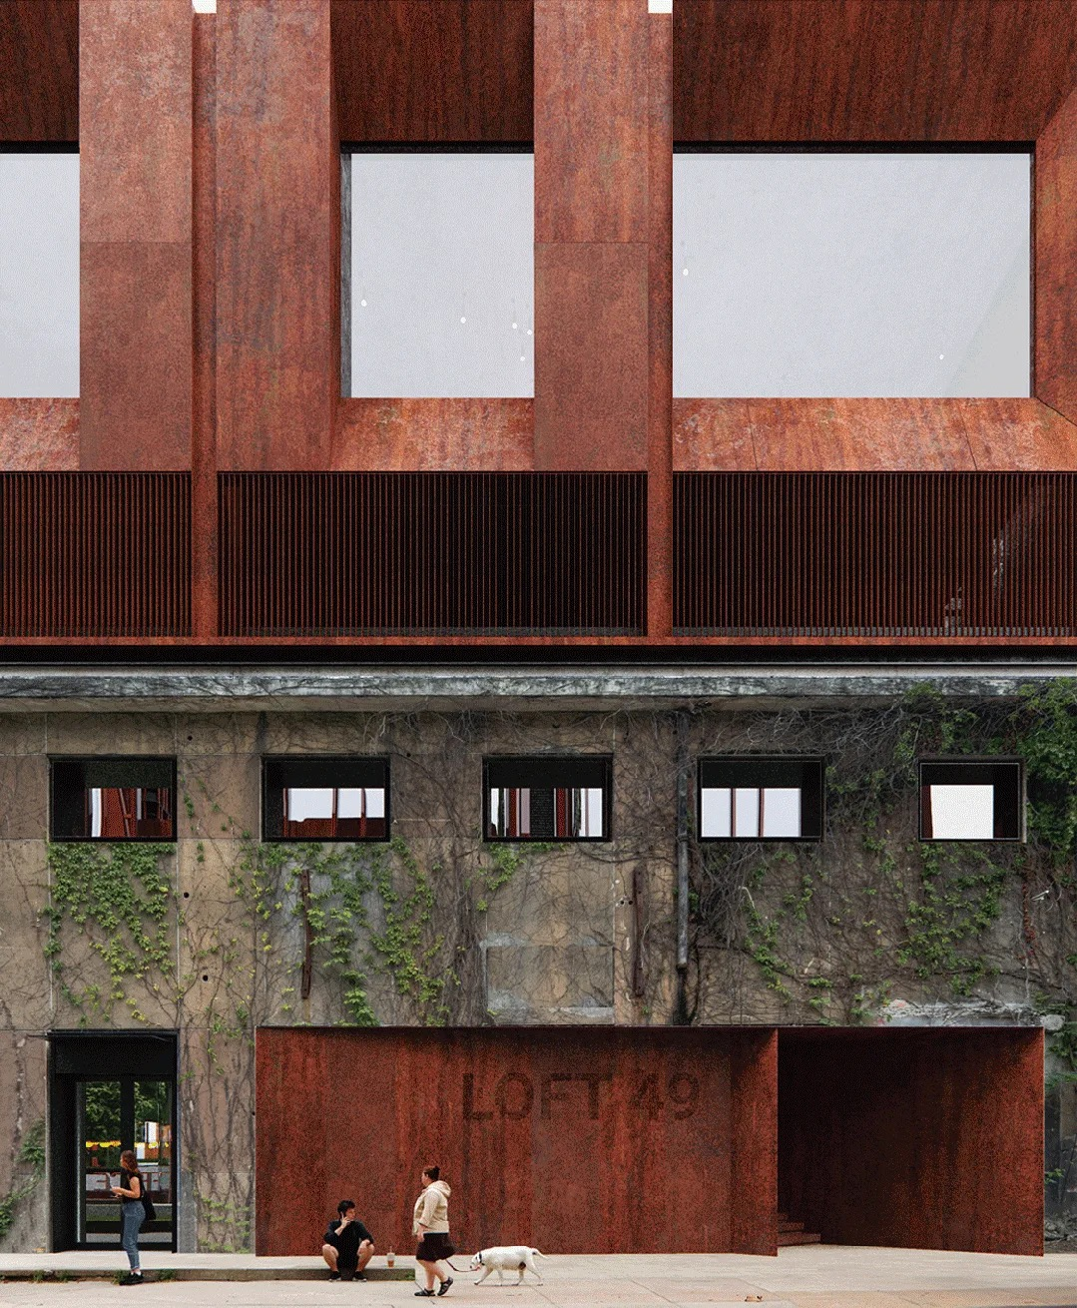
图5-4 LOFT49二期“城市金缮”立面：保留斑驳老墙、以耐候钢新体量缝合，新旧对话形成开放界面（图源：line+／建筑学院）

第六章 运营策略——“引流—留人—自持”的闭环
空间只是舞台，能否持续运转取决于运营。片区最要害的问题从来不是设计，而是那句“招不到商、没有人”。本方案主张，运营策略不应是招商、业态、活动、政策的并列清单，而应是一条自我强化的闭环：靠差异化内容把人引来，靠创意社区把人留住，靠多元收入让片区养活自己。三个环节环环相扣，缺一不可。

6.1 引流：以文化体验与夜间经济制造到访理由
解决“没有人来”，关键在于制造一个别处没有的到访理由。片区的答案是文化体验与夜间经济：把大跨厂房做成沉浸式数字艺术、小型策展与演艺的高吸引力内容场，把南/东侧空地做成夜场演艺与主题市集的户外活力场。与武林之星的错位在于内容更轻、时段更晚、体验更强——它以标准展馆承接大型博览，片区则以工业大空间承接高频、可迭代、强社交属性的文化内容，主打夜间与周末。这一差异化定位直接占住官方“文化体验街区”的生态位，避免与先行开园的近邻正面消耗。

6.2 留人：以创意办公社区沉淀稳定的日常人流
仅靠活动引流是脆弱的——活动一停，人就散。片区必须有一批“天天都在”的人，这正是创意办公社区的作用。通过将 7 号等厂房改造为分层的创意办公产品（提供标准层、独栋、双拼等多档面积段，匹配从初创到成长期的不同企业），引入数字创意、设计、文化内容等与片区调性一致的产业，形成Live-Work-Play 相互支撑的日常生态。办公人群构成稳定的工作日客流，支撑餐饮与社区商业；文化活动又反哺办公社区的品牌与吸引力。由此把“来一次”的过客，转化为“天天在”的常住人流。
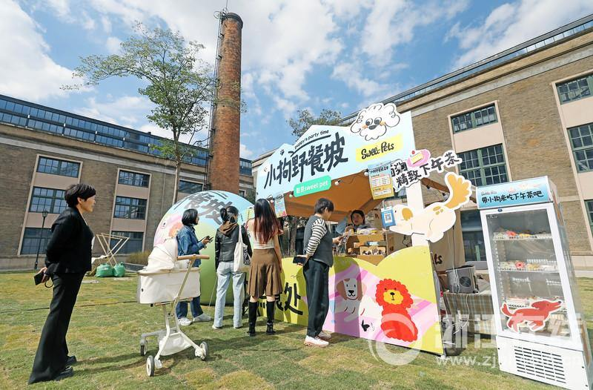
图6-1 武林之星户外市集（宠物友好主题）：以保留的红砖烟囱与老厂房为背景，用差异化户外活动制造到访理由（图源：浙江在线）
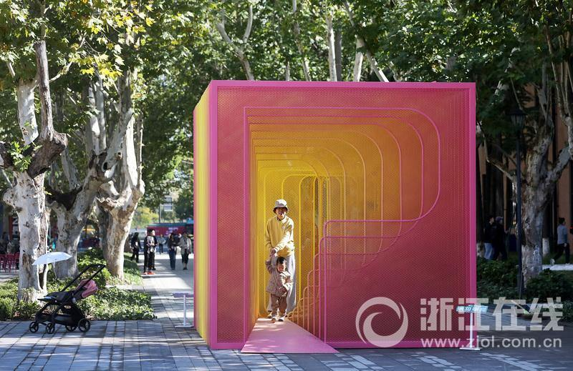
图6-2 武林之星园区户外公共艺术装置：以持续更新的艺术场景与打卡点形成文化引流（图源：浙江在线）

6.3 自持：以“产商展集秀”多元收入实现现金流闭环
片区能否长期运转，最终取决于是否养得活自己。方案借鉴 LOFT49“产商展集秀”的运营方法（仅作方法参照，非物理导流），提炼出片区自身的多元收入模型：“产”与“商”提供打底现金流（办公租金、商业与餐饮租金稳定可预期），“展”与“秀”提供引流与溢价（文化演艺带动人气、提升品牌与租金议价），“集”提供高频触点（周末市集维持日常活力）。这一结构的意义在于，它不再依赖任何单一锚点——尤其在音乐厅已移址、单点依赖风险暴露之后，多点收入才是抗风险的运营底盘。
针对“招不到商”这一顽疾，运营节奏上主张先招运营主体、再预招商、以差异化业态清单避免内耗：2025 年内先行确定“国企 + 专业运营”的操盘主体，改变“运营待定”的被动局面；2026 年核心建设期同步启动预招商与意向签约，力争开业前签约率突破 50%；同时以大和平商圈招商联盟为平台，与武林之星、嘉里城制定错位业态清单，避免同类品牌重复引入造成的相互挤压。
运营闭环的实质：引流解决“没人来”，留人解决“留不住”，自持解决“养不活”——三者共同回应片区最根本的“招商聚人”命题。
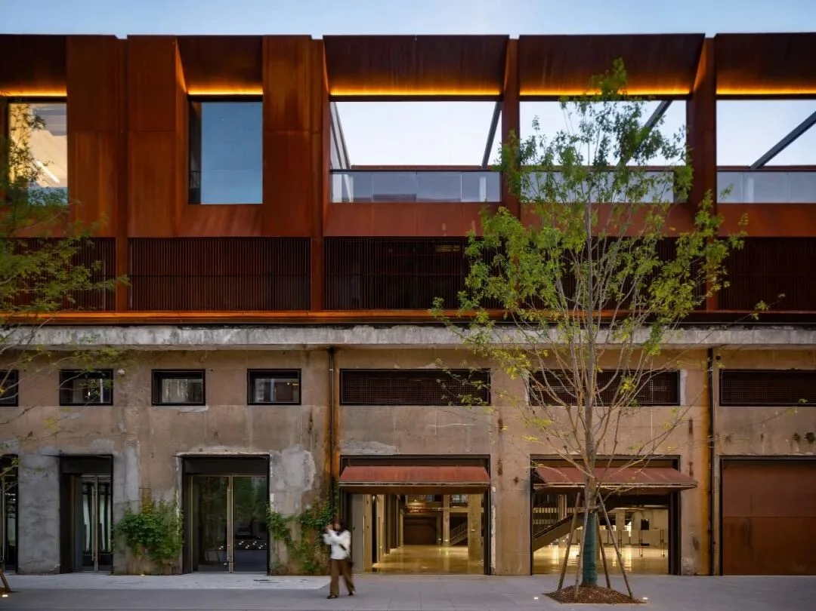
图6-3 LOFT49改造后黄昏实景，可开启的谷仓门界面：“产商展集秀”复合业态与夜间运营共同支撑现金流闭环（图源：line+／建筑学院）

第七章 实施要点与展望
整体方案的落地，无需铺陈冗长的分期与风险清单，只需把握支撑总战略成立的几个关键。在时序上，宜遵循“先通、再引、后沉淀”：近期（2025—2027）优先打通西侧会展中心站步行联系、确定运营主体并启动大跨厂房的引流内容；中期（2027—2030）随 15 号线通车形成 TOD 效应，创意办公与社区商业逐步入驻、沉淀日常人流；远期（2030 年后）片区功能成熟，成为大和平商圈“一心”名副其实的文化体验节点。
在风险上，最需警惕两点：一是运营主体缺位——若“运营待定”状态延续，再好的空间也无法转化为持续人流，故须将“先定运营主体”置于一切招商动作之前；二是同质内耗——若不与武林之星、嘉里城主动错位，片区极易在开园即陷入客群与业态的相互挤压。二者都指向同一件事：空间的成败最终由运营决定，而运营的成败取决于是否守住差异化的生态位。
最大的浪费不是拆掉它，而是改好了却没人来。和平片区更新的成败，不在于它像不像一个地标，而在于它能不能真正成为城市网络中一个有人来、留得住、养得活的节点。

附录

附录A 和平片区工业遗存建筑信息一览表
编号 | 原功能 | 结构类型 | 层数 | 保护等级 | 改造方案
8号 | 杭锅车间 | 钢筋混凝土排架 | 1层 | 整体保留(100%) | 策展空间
7号 | 杭锅辅助车间 | 钢筋混凝土框架 | 2层 | 部分保留(70%) | 创意办公
9号 | 杭锅配套用房 | 砖混结构 | 2层 | 表皮保留(40%) | 体验商业+社区

附录B 和平片区与周边项目基本信息对比表
项目 | 位置 | 功能定位 | 建筑面积 | 开业时间 | 运营方
和平片区 | 东新路以南 | 策展+创意办公+体验商业 | 约20000m2 | 2027(预计) | 待定
LOFT49 | 石祥路146号 | 创意办公+社区商业 | 约40000m2 | 2023 | 运河集团
嘉里城 | 艮山门动车所上盖 | 综合商业 | 约220000m2 | 2026(预计) | 嘉里集团
武林之星 | 武林广场 | 博览+商业 | 约40000m2 | 2024 | 商旅运河
杭氧杭锅 | 绍兴路163号 | 商业+酒店+办公 | 约100000m2 | 2025(预计) | 天津泰达+嘉里

附录C 图表索引
编号 | 图表名称 | 所在章节
图1 | 和平片区区位分析图 | 第一章 1.2
图2 | 和平片区现状航拍 | 第一章 1.3
图3 | LOFT49空中俯瞰 | 第二章 2.1
图4 | LOFT49 B6/B10外立面改造 | 第二章 2.1
图5 | 大和平商圈范围示意图 | 第二章 2.2
图6 | 杭氧杭锅国际旅游综合体 | 第二章 2.3
图7 | 嘉里城效果图 | 第二章 2.3
图8 | 和平片区总平面图（原方案） | 第三章 3.1
图9 | 工业遗存保留策略图 | 第三章 3.1
图10 | 问题诊断图 | 第三章 3.2
图11 | 文化客厅室内效果 | 第四章 4.1
图12 | 室外音乐节场景 | 第四章 4.1
图13 | 8号厂房结构加固 | 第五章 5.2
图14 | 8号厂房室内效果 | 第五章 5.2
图15 | LOFT49 B6外立面 | 第五章 5.3
图16 | LOFT49 B10外立面 | 第五章 5.3
图17 | LOFT49 B6室内 | 第五章 5.3
图18 | LOFT49 B10室内 | 第五章 5.3
图19 | LOFT49总平面 | 第五章 5.3
图20 | LOFT49街区场景 | 第五章 5.3
图21 | LOFT49 B6改造前 | 第五章 5.3
图22 | LOFT49 B10改造前 | 第五章 5.3
图23 | LOFT49内院 | 第五章 5.3
图24 | LOFT49品牌墙 | 第六章 6.2
图25 | LOFT49活动日历 | 第六章 6.2
图26 | LOFT49入驻企业 | 第六章 6.2
图27 | LOFT49品牌矩阵 | 第六章 6.2
图28 | LOFT49展览墙面 | 第六章 6.2
图29 | 和平片区活力场景展望 | 第七章 7.2
图30 | 武林之星博览中心实景 | 第七章 7.4
图31 | LOFT49全景 | 第八章 8.4

编号 | 表格名称 | 所在章节
表1 | 和平片区区位条件一览 | 第一章 1.2
表2 | 周边重大更新项目概况 | 第二章 2.1
表3 | 大和平商圈主要项目构成 | 第二章 2.2
表4 | 业态错位分析 | 第二章 2.4
表5 | 招商问题诊断 | 第三章 3.2
表6 | 设计问题诊断 | 第三章 3.2
表7 | 治理问题诊断 | 第三章 3.2
表8 | 整体保留策略 | 第四章 4.2
表9 | 7号厂房"盒中盒"策略 | 第五章 5.3
表10 | 9号厂房改造策略 | 第五章 5.3
表11 | 建筑保护与更新分级 | 第五章 5.3
表12 | LOFT49基础信息 | 第六章 6.1
表13 | LOFT49业态构成 | 第六章 6.2
表14 | "产商展集秀"功能矩阵 | 第六章 6.2
表15 | 活动体系 | 第六章 6.3
表16 | 运营阶段 | 第六章 6.4
表17 | SWOT分析 | 第六章 6.5
表18 | 功能重新定位方案比选 | 第七章 7.1
表19 | 7/8/9号厂房功能分配 | 第七章 7.2
表20 | L-W-P业态体系 | 第七章 7.3
表21 | 慢行网络规划 | 第七章 7.4
表22 | 分期实施路径 | 第八章 8.1
表23 | 风险评估 | 第八章 8.2
表24 | 多元治理保障 | 第八章 8.3
表25 | 建筑信息一览表 | 附录A
表26 | 项目对比表 | 附录B
表27 | 图表索引（图） | 附录C
表28 | 图表索引（表） | 附录C

